图 书 推 荐

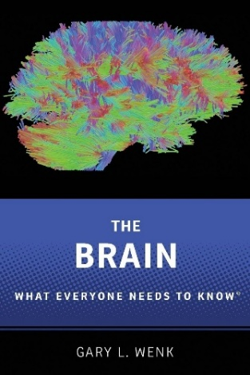
中文书名：《大脑：每个人都需要知道的事》
英文书名：THE BRAIN: What Everyone Needs To Know®
作 者：Gary L. Wenk
出 版 社：Oxford University Press
代理公司：ANA/Jessica Wu
页 数：192页
出版时间：2017年5月
代理地区：中国大陆、台湾
审读资料：电子稿
类 型：科普
中文简体字版曾授权，版权已回归
亚马逊畅销书排名：
#398 in Neuroscience (Books)

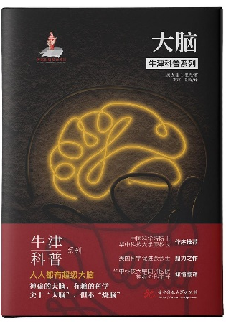
中简本出版记录
书 名：《大脑》
作 者：[美]加里•L.温克
出版社：华中科技大学出版社
译 者：雷霆 / 胡峰
出版年：2021年10月
页 数：266页
定 价：88元
装 帧：精装
大脑 (豆瓣)

卖点：

- 通俗易懂，趣味盎然，详解大脑的工作原理。
- 作者是经验丰富的教师和研究者，不仅是简单罗列关于大脑功能的事实，而是包含独特的见解。
- 解析当前对于大脑的认知，提炼出对于日常生活至关重要的知识。
- 不需要任何关于大脑的基础知识。
- 以问答形式撰写，平衡、简洁、权威。

内容简介：

大脑的主要功能是什么？这个问题看似简单，但人类实际上花费了上千年寻找答案。大脑对我们的日常生活至关重要，但它仍然充满谜团。加里•L.温克展示了目前我们对这个神秘器官的了解，人类大脑的运作如何令我们产生想法、感受和恐惧，并回答了各种问题：人类是如何进化出如此大的大脑的？什么是情绪，为什么我们会有情绪？什么是记忆，为什么我们这么容易遗忘？你的饮食如何影响你的想法和感觉？当你的大脑变老时会发生什么？

纵观人类历史，对大脑的无知导致了许多不科学的、有时是有害的干预措施，这些干预措施是基于对科学事实的错误解释。温克讨论了为什么这些神经科学神话如此流行，以及为什么基于这些神话的一些干预措施是浪费时间和金钱。凭借富有启发性的见解、轻松幽默的文笔和通俗易懂的内容，《大脑》使每个读者都能明白大脑复杂的生物学功能。

作者简介：


加里•L.温克（Gary L.Wenk），俄亥俄州立大学心理学、神经科学、分子病毒学、免疫学和医学遗传学教授。他对与衰老相关的脑部疾病的研究得到了国际认可，是一位屡获殊荣的教育家，著有220多篇研究文章，以及《舌尖上的大脑》（Your Brain On Food: How Chemicals Control Your Thoughts and Feeling，牛津大学出版社，2014）。他曾在约翰·霍普金斯大学任教，曾在华盛顿特区国家科学基金会任学习记忆和行为生物学基础神经生物学项目主任。温克因其在神经药理学、神经退行性疾病和神经炎症过程领域的杰出贡献而成为美国科学促进会会员。他曾出现在《奥兹博士》（Dr. Oz）和美国全国公共广播电台、WBZ频道、WJR广播频道、哥伦比亚广播公司、美国广播公司和美国有线电视新闻网等多家媒体上。

《大脑：牛津科普系列》

序言
第一章：什么是记忆？
第二章：为什么我会有这样的感受？
第三章：食物和药物如何影响大脑？
第四章：为什么我会睡觉和做梦？
第五章：大脑如何变老？
第六章：我的大脑如何做到这么多？
参考文献
词汇表
索引

感谢您的阅读！
请将反馈信息发至：版权负责人
Email：Rights@nurnberg.com.cn
安德鲁·纳伯格联合国际有限公司北京代表处
北京市海淀区中关村大街甲59号中国人民大学文化大厦1705室, 邮编：100872
电话：010-82504106, 传真：010-82504200
公司网址：http://www.nurnberg.com.cn
书目下载：http://www.nurnberg.com.cn/booklist_zh/list.aspx
书讯浏览：http://www.nurnberg.com.cn/book/book.aspx
视频推荐：http://www.nurnberg.com.cn/video/video.aspx
豆瓣小站：http://site.douban.com/110577/
新浪微博：安德鲁纳伯格公司的微博_微博 (weibo.com)
微信订阅号：ANABJ2002


